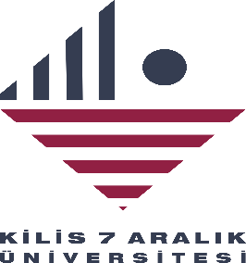

T.C.
KİLİS 7 ARALIK ÜNİVERSİTESİ ETİK SÖZLEŞMESİ

Kamu hizmetinin her türlü özel çıkarın üzerinde olduğu ve kamu görevlisinin halkın hizmetinde bulunduğu bilinç ve anlayışıyla;

- Görevimi insan haklarına saygı, saydamlık, katılımcılık, dürüstlük, hesap verebilirlik, kamu yararını gözetme ve hukukun üstünlüğü ilkeleri doğrultusunda yerine getirmeyi,

- Dil, din, felsefi inanç, siyasi düşünce, ırk, yaş, bedensel engelli ve cinsiyet ayrımı yapmadan, fırsat eşitliğini engelleyici davranış ve uygulamalara meydan vermeden tarafsızlık içerisinde hizmet gereklerine uygun davranmayı,

- Görevimi, görevle ilişkisi bulunan hiçbir gerçek veya tüzel kişiden hediye almadan, maddi ve manevi fayda veya bu nitelikte herhangi bir çıkar sağlamadan, herhangi bir özel menfaat beklentisi içinde olmadan yerine getirmeyi,

- Kamu malları ve kaynaklarını kamusal amaçlar ve hizmet gerekleri dışında kullanmamayı ve kullandırmamayı, bu mal ve kaynakları israf etmemeyi,

- Kişilerin dilekçe, bilgi edinme, şikâyet ve dava açma haklarına saygılı davranmayı, hizmetten yararlananlara, çalışma arkadaşlarıma ve diğer muhataplarıma karşı ilgili, nazik, ölçülü ve saygılı hareket etmeyi,

- Kamu Görevlileri Etik Kurulu ve Üniversitemiz Etik Komisyonunca hazırlanan hukuk normlarıyla belirlenen etik davranış ilke ve değerlerine bağlı olarak görev yapmayı ve hizmet sunmayı taahhüt ederim.

İmza
Adı ve Soyadı : Unvanı :
Görev Yeri : Kurum Sicil No:

